บทที่ 2
ไมโครคอนโทรลเลอร์ 8031

ในบทนี้จะอธิบายถึงรายละเอียดต่างๆของไมโครคอนโทรลเลอร์8031เพื่อให้เข้าใจถึงสถาปัตยกรรม(Architecture), การทำงาน, ชุดคำสั่งต่างๆของ 8031 ที่โครงงานนี้จะต้องออกแบบไมโครคอนโทรลเลอร์ด้วยภาษา VHDL เพื่อเลียนแบบการทำงานให้ได้
2.1 ภาพรวมของ 8031
8031 เป็นไมโครคอนโทรลเลอร์ในตระกูล MCS-51 ของบริษัทอินเทล ซึ่งเป็นไมโครคอนโทรลเลอร์ขนาด 8 บิทตระกูลที่ได้รับความนิยมอย่างแพร่หลายในงานควบคุมต่างๆ เช่น ระบบควบคุมเครื่องใช้ไฟฟ้าภายในบ้าน, ระบบแสดงผล และระบบเตือนภัย เป็นต้น เนื่องจากเป็นไมโครคอนโทรลเลอร์ที่มีขีดความสามารถสูงพอสมควร สามารถใช้ได้ในงานขนาดเล็กและขนาดกลางซึ่งไม่มีการคำนวณซับซ้อนมากนัก
คุณสมบัติที่น่าสนใจของ 8031 ประกอบด้วย
- หน่วยความจำแบบ RAM ภายใน 128 ไบท์
- มีวงจรออสซิเลเตอร์ภายใน
- สามารถทำการประมวลผลข้อมูลแบบบิทได้ (Boolean processing)
- พอร์ตอินพุท/เอาท์พุทแบบขนาน ขนาด 8 บิท จำนวน 4 พอร์ต สามารถแยกทำงานได้อย่างอิสระ
- วงจรนับ/จับเวลาขนาด 16 บิท 2 วงจร
- สามารถรับและส่งข้อมูลอนุกรมได้ในตัว
- ต่อกับหน่วยความจำภายนอกแบบ ROM ได้สูงสุด 64 K
2.2 สถาปัตยกรรมของ 8031
8031 มี Block diagram ดังรูป 2.1 ประกอบด้วย ส่วนต่างๆ ภายในดังนี้
2.2.1 หน่วยความจำข้อมูลภายใน
8031 มีหน่วยความจำ RAM ภายในขนาด 128 ไบท์ แบ่งได้เป็น 3 ส่วนตามประเภทของการใช้งานดังนี้
1. บริเวณแอดเดรส 00H-1FH จำนวน 32 ไบท์ แบ่งออกเป็นกลุ่มหรือแบงก์ (Bank) ของข้อมูลจำนวน 8 ไบท์ จำนวน 4 กลุ่ม พื้นที่ของข้อมูลในแต่ละกลุ่มจะถูกใช้งานในฐานะของรีจิสเตอร์ใช้งานทั่วไป ซึ่งมีชื่อเรียกว่ารีจิสเตอร์ R0-R7 ดังตารางที่ 2.1
จากตารางที่ 2.1 จะเห็นได้ว่าชื่อของรีจิสเตอร์ไม่ว่าจะอยู่ในรีจิสเตอร์แบงก์ใด ก็จะมีชื่อ R0-R7 เหมือนกันทั้งสิ้น ดังนั้นในการใช้งาน ผู้ใช้จะต้องทำการสวิทช์เลือกว่าจะใช้รีจิสเตอร์แบงก์ใด ซึ่งในการเลือกนั้นทำโดยการกำหนดค่าบิทที่อยู่ภายในรีจิสเตอร์ PSW ดังตารางที่ 2.2

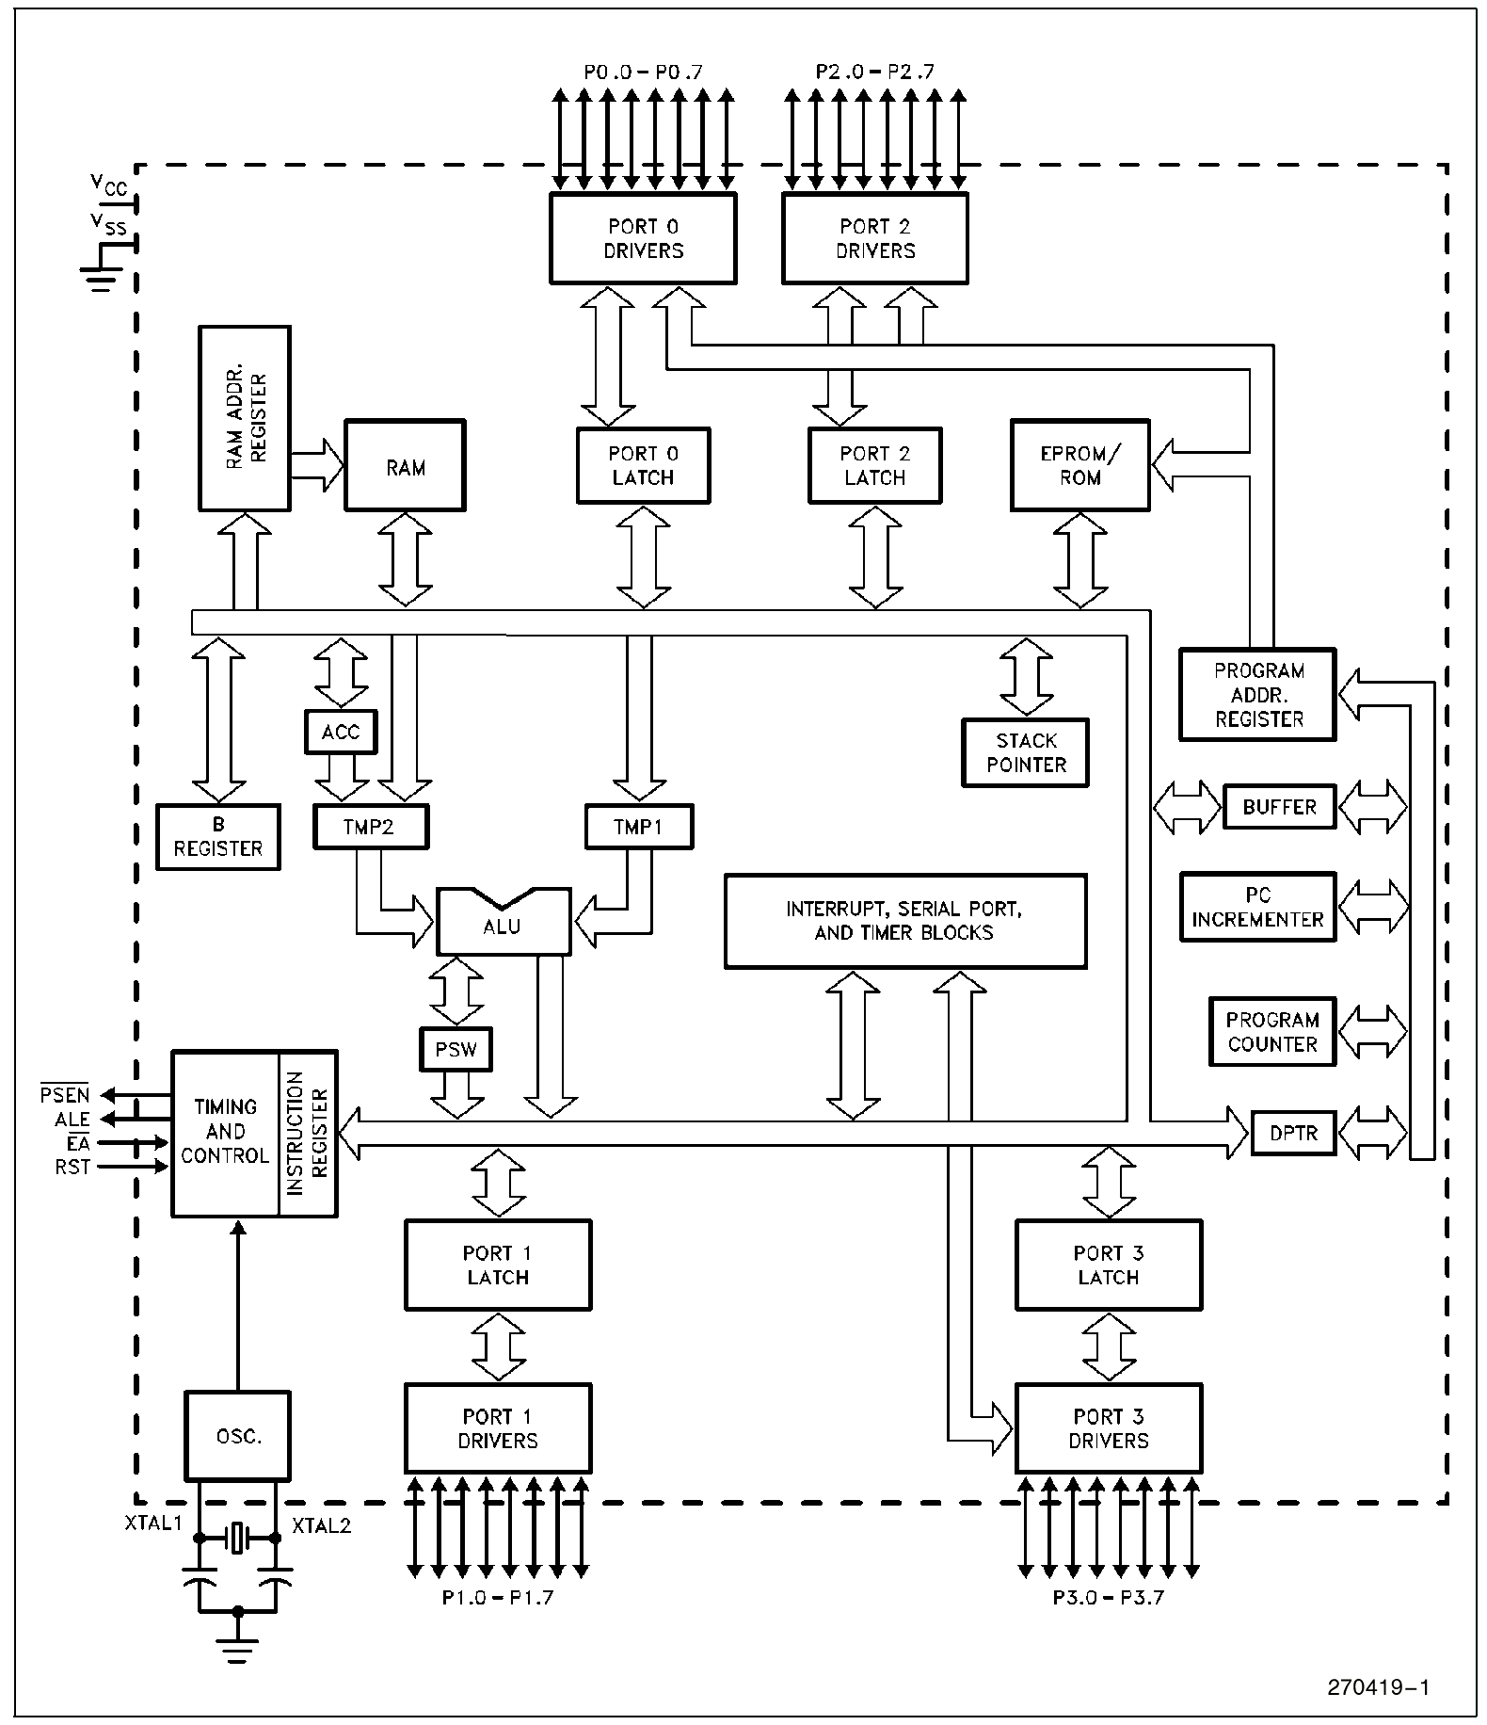
รูปที่ 2.1 แสดง Block diagram ของไมโครคอนโทรลเลอร์ 8031

เมื่อมีการกำหนดรีจิสเตอร์แบงก์ที่จะใช้งานแล้ว พื้นที่หน่วยความจำแบงก์อื่นที่เหลือสามารถนำไปใช้งานในลักษณะของหน่วยความจำข้อมูลภายในตามปกติ ด้วยการอ้างหมายเลขของแอดเดรสนั้นโดยตรง
2. บริเวณแอดเดรส 20H-2FH จำนวน 16 ไบท์ บริเวณพื้นที่นี้เป็นส่วนสำหรับผู้ใช้ ซึ่งจะมีความพิเศษต่างไปจากหน่วยความจำส่วนอื่นๆ เนื่องจากผู้ใช้สามารถอ้างถึงหน่วยความจำบริเวณนี้ได้ทั้งในลักษณะของ ไบท์ข้อมูลเช่นปกติ หรืออาจจะเป็นบิทข้อมูลได้โดยตรง ดังนั้นหากมองในลักษณะของบิทข้อมูลแล้ว จะมีพื้นที่ตัวแปรแบบบิทให้ใช้งานได้มากถึง 128 บิท โดยที่ตำแหน่งแรกของบิทจะเป็นบิทซึ่งเริ่มนับจากบิทนัยสำคัญต่ำสุด(LSB) ของแอดเดรส 20H เรื่อยไปจนถึงบิทที่ 127 ซึ่งเป็นบิทนัยสำคัญสูงสุด(MSB) ของแอดเดรส 2FH ดังรูปที่ 2.2
3. บริเวณแอดเดรส 30H-7FH เป็นบริเวณที่สามารถนำไปใช้งานได้อย่างอิสระ โดยสามารถอ้างถึงได้ในลักษณะของไบท์ข้อมูลตามปกติเท่านั้น
แอดเดรส | รีจิสเตอร์แบงก์ | ชื่อรีจิสเตอร์ใช้งาน
00H – 07H | 0 | R0 - R7
08H - 0FH | 1 | R0 - R7
10H - 17H | 2 | R0 - R7
18H - 1FH | 3 | R0 - R7
ตารางที่ 2.1 แสดงตำแหน่งแอดเดรสของรีจิสเตอร์ใช้งานทั่วไป

รีจิสเตอร์ | บิท RS0 | บิท RS1 | ตำแหน่งหน่วยความจำ
แบงก์ 0 | 0 | 0 | 0000H
แบงก์ 1 | 0 | 1 | 0008H
แบงก์ 2 | 1 | 0 | 0010H
แบงก์ 3 | 1 | 1 | 0018H
ตารางที่ 2.2 แสดงการเลือกรีจิสเตอร์แบงก์ของรีจิสเตอร์ใช้งานทั่วไป

แอดเดรสของ RAM
78 79 7A 7B 7C 7D 7E 7F
70 71 72 73 74 75 76 77
68 69 6A 6B 6C 6D 6E 6F
60 61 62 63 64 65 66 67
58 59 5A 5B 5C 5D 5E 5F
50 51 52 53 54 55 56 57
48 49 4A 4B 4C 4D 4E 4F
40 41 42 43 44 45 46 47
38 39 3A 3B 3C 3D 3E 3F
30 31 32 33 34 35 36 37
28 29 2A 2B 2C 2D 2E 2F
20 21 22 23 24 25 26 27
18 19 1A 1B 1C 1D 1E 1F
10 11 12 13 14 15 16 17
08 09 0A 0B 0C 0D 0E 0F
00 01 02 03 04 05 06 07
2Fh
2Eh
2Dh
2Ch
2Bh
2Ah
29h
28h
27h
26h
25h
24h
23h
22h
21h
20h
ตำแหน่งบิต
รูปที่ 2.2 แสดงหน่วยความจำที่อ้างข้อมูลแบบบิทได้

(LSB) (MSB)

2.2.2 รีจิสเตอร์พิเศษของ 8031
รีจิสเตอร์หน้าที่พิเศษ (Special Function Register) เป็นรีจิสเตอร์สำหรับการควบคุมหน้าที่และการทำงานของอุปกรณ์หรือพอร์ตของ 8031 ทั้งหมด โดยมีตำแหน่งอยู่ในบริเวณแอดเดรส 80H-FFH ดังรูปที่ 2.3 การใช้งานรีจิสเตอร์หน้าที่พิเศษเหล่านี้ สามารถทำได้ทั้งการระบุชื่อรีจิสเตอร์ หรือตำแหน่งแอดเดรสของรีจิสเตอร์นั้นก็ได้

F8 |  |  |  |  |  |  |  |  | FF
F0 | B |  |  |  |  |  |  |  | F7
E8 |  |  |  |  |  |  |  |  | EF
E0 | ACC |  |  |  |  |  |  |  | E7
D8 |  |  |  |  |  |  |  |  | DF
D0 | PSW |  |  |  |  |  |  |  | D7
C8 |  |  |  |  |  |  |  |  | CF
C0 |  |  |  |  |  |  |  |  | C7
B8 | IP |  |  |  |  |  |  |  | BF
B0 | P3 |  |  |  |  |  |  |  | B7
A8 | IE |  |  |  |  |  |  |  | AF
A0 | P2 |  |  |  |  |  |  |  | A7
98 | SCON | SBUF |  |  |  |  |  |  | 9F
90 | P1 |  |  |  |  |  |  |  | 97
88 | TCON | TMOD | TL0 | TL1 | TH0 | TH1 |  | PCON | 8F
80 | P0 | SP | DPL | DPH |  |  |  |  | 87
รูปที่ 2.3 แสดงถึงตำแหน่งแอดเดรสของ Special Function Registers

จากรูปที่ 2.3 จะเห็นได้ว่า แอดเดรสตั้งแต่ 80H-FFH นั้นมีบางแอดเดรสว่างอยู่ ดังนั้นหากภายในโปรแกรมทำการอ้างหน่วยความจำ ณ ตำแหน่งแอดเดรสดังกล่าวก็จะได้ค่าสุ่มออกมา แต่ถ้าโปรแกรมทำการเขียนค่าในบริเวณรีจิสเตอร์ดังกล่าว ก็จะไม่มีผลกระทบต่อค่าในรีจิสเตอร์หรือหน่วยความจำส่วนอื่นแต่อย่างใด
รีจิสเตอร์ที่อยู่ในตำแหน่งแอดเดรสที่เป็นจำนวนทวีคูณของค่า 8 จะสามารถอ้างถึงข้อมูลระดับบิทได้ (นั่นคือแอดเดรส 80H, 88H, 90H, 98H, A0H, A8H, B0H, B8H, D0H, E0H และ F0H)
ฟังก์ชันการทำงานของรีจิสเตอร์พิเศษ มีดังนี้
- Accumulator ตัว ACC ที่แสดงในรูปที่ 2.3 นั้นทำหน้าที่เก็บข้อมูลที่จะส่งให้กับหน่วยทำงานภายในของซีพียู และกับผลลัพธ์ที่ได้จากการทำงานนั้น การทำงานของรีจิสเตอร์นี้จะมีลักษณะเช่นเดียวกับตัวแอคคิวมูเลเตอร์ของโพรเซสเซอร์ทั่วไป การใช้งานภายในโปรแกรม จะถูกเรียกว่า “รีจิสเตอร์ A”
- B Register เป็นรีจิสเตอร์ที่ใช้สำหรับการทำคำสั่งการคูณและการหารตัวเลข ในกรณีที่ไม่ใช้ในการคำนวณทางด้านคณิตศาสตร์ ก็สามารถนำไปใช้งานเช่นเดียวกับรีจิสเตอร์ใช้งานทั่วไปได้
- Program Status Word ตัว PSW ที่แสดงในรูปที่ 2.3 ก็คือรีจิสเตอร์ Program Status Word ทำหน้าที่บอกถึงแฟลกสภาวะการทำงานต่างๆ รวมทั้งบิทสำหรับการกำหนดการเลือกแบงก์ของรีจิสเตอร์ใช้งานทั่วไปด้วย รูปที่ 2.4 แสดงถึงรายละเอียดของบิทต่างๆ ภายใน PSW

 | CY | AC | F0 | RS1 | RS0 | OV | - | P
รูปที่ 2.4 แสดงบิทต่างๆของ PSW

ชื่อบิท | ตำแหน่ง | ความหมาย
CY | PSW.7 | Carry flag
AC | PSW.6 | Auxiliary Carry flag
F0 | PSW.5 | Flag 0
RS1 | PSW.4 | บิทสำหรับเลือกรีจิสเตอร์แบงก์ บิท 1
RS0 | PSW.3 | บิทสำหรับเลือกรีจิสเตอร์แบงก์ บิท 0
OV | PSW.2 | Overflow flag
- | PSW.1 | -
P | PSW.0 | Parity flag

- Stack Pointer เป็นรีจิสเตอร์ขนาด 8 บิทซึ่งจะถูกเพิ่มค่าก่อนเก็บข้อมูลด้วยคำสั่ง PUSH และคำสั่ง CALL โดยที่ Stack สามารถอยู่ที่ใดก็ได้ภายใน RAM ภายในของชิพ เมื่อถูกรีเซ็ทค่าภายใน Stack จะมีค่าเป็น 07H เป็นผลให้ Stack เริ่มที่ตำแหน่ง 08H
- Data Pointer เป็นรีจิสเตอร์ขนาด 16 บิทซึ่งเรียกว่า DPTR และสามารถใช้งานแยกออกเป็นรีจิสเตอร์ขนาด 8 บิทสองตัว คือรีจิสเตอร์ DPH และ DPL
- Port Register ได้แก่ รีจิสเตอร์ P0-P3 ซึ่งรีจิสเตอร์เหล่านี้เกี่ยวข้องกับการทำงานของพอร์ต อินพุท/เอาท์พุทโดยตรง แต่ละตัวเป็นรีจิสเตอร์ขนาด 8 บิท สามารถใช้งานได้ทั้งในลักษณะของการอินพุทหรือการเอาท์พุทข้อมูลได้ การดำเนินการใดๆที่เกี่ยวข้องกับพอร์ตทั้งสี่นี้จะมีผลทำให้ข้อมูลที่ตำแหน่งพอร์ตเหล่านี้เปลี่ยนแปลงไปเช่นกัน นอกจากนี้พอร์ต P0 และพอร์ต P2 ยังสามารถนำมาใช้ในการติดต่อกับหน่วยความจำโปรแกรมหรือหน่วยความจำข้อมูลภายนอกได้ โดยพอร์ต P2 จะเป็นค่าของแอดเดรส 8 บิทบนของหน่วยความจำ ส่วนพอร์ต P0 นั้นในช่วงเริ่มแรกจะเป็นค่าของแอดเดรส 8 บิทล่างของหน่วยความจำ ช่วงเวลาต่อมาจึงจะนำพอร์ต P0 ไปใช้เป็นบัสสำหรับการรับหรือส่งข้อมูลกับหน่วยอุปกรณ์ภายนอก สำหรับพอร์ต P3 นั้นนอกเหนือจากจะนำไปใช้ในฐานะของพอร์ตอินพุท/เอาท์พุทเช่นปกติแล้ว ยังสามารถนำมาใช้ในฐานะบัสควบคุมเกี่ยวกับการอินเตอร์รัพท์ได้อีกด้วย
- รีจิสเตอร์อื่นๆ ได้แก่รีจิสเตอร์ SBUF, PCON, IP, IE, TMOD, TCON, SCON, TH0, TH1, TL0, TL1 เนื่องจากในโครงงานที่สร้างไม่มีการสร้างรีจิสเตอร์ดังกล่าวเลย จึงไม่ขอกล่าวรายละเอียดของรีจิสเตอร์ดังกล่าว
2.2.3 พอร์ตอินพุท/เอาท์พุทของ 8031
ไมโครคอนโทรลเลอร์ตระกูล MCS-51 มีโครงสร้างของพอร์ตที่สามารถใช้งานแบบขนานได้จำนวนทั้งหมด 4 พอร์ต เรียกชื่อเรียงตามลำดับว่า พอร์ต 0, 1, 2 และ 3 ตามลำดับ เป็นพอร์ตขนาด 8 บิททั้งหมด การใช้งานพอร์ตสามารถทำได้ทั้งในลักษณะของเส้นสัญญาณเดี่ยวๆ หรือกลุ่มของสัญญาณก็ได้ นอกจากนี้พอร์ต 0-3 ยังสามารถนำไปใช้งานอื่นๆที่ไม่ใช่พอร์ตอินพุท/เอาท์พุทได้ โดยพอร์ต 0 ทำหน้าที่มัลติเพลกซ์ระหว่างบัสแอดเดรสไบท์ต่ำ และบัสข้อมูล สำหรับพอร์ต 3 นั้น นอกเหนือจากความสามารถเช่นพอร์ตปกติแล้ว สามารถนำไปเป็นขาสัญญาณของการอินเตอร์รัพท์ต่างๆ รวมทั้งสร้างสัญญาณควบคุม RD\ และ WR\ เพื่อทำหน้าที่อ่านหรือเขียนหน่วยความจำข้อมูลภายนอกด้วย การใช้งานพอร์ตลักษณะงานแบบอื่นๆ ที่ไม่ใช้เป็นพอร์ตแบบอินพุท/เอาท์พุทนี้จะดำเนินการโดย ซีพียูโดยอัตโนมัติ
2.2.3.1 โครงสร้างการทำงานของพอร์ตของ 8031
รูปที่ 2.5 แสดงโครงสร้างของแต่ละบิทภายในพอร์ตของ 8031 จะเห็นว่าพอร์ต 0 ต่างจากพอร์ตอื่นตรงที่ไม่มีตัวต้านทาน Pull-up เอาไว้ภายใน วงจรประกอบอื่นภายในจะมีฟลิปฟลอปแบบ D-type ซึ่งมีผลให้พอร์ตสามารถแลตช์หรือค้างสภาวะของสัญญาณได้ นอกจากนี้ ในส่วนเอาท์พุทของฟลิปฟลอปเฉพาะพอร์ต 0 และพอร์ต 2 จะมีโครงสร้างที่ทำหน้าที่คล้ายสวิทช์เพิ่มเติมขึ้น เพื่อควบคุมให้เอาท์พุทนี้ต่อกับส่วนของทรานซิสเตอร์ในระหว่างที่ไม่ได้มีการทำงานในลักษณะของบัสแอดเดรสหรือบัสข้อมูลด้วย สำหรับบัฟเฟอร์จำนวน 2 ตัวของทุกบิทในพอร์ตนั้น มีการทำงานแยกกันโดยอิสระ โดยที่ ตัวที่อยู่ด้านบนจะยอมให้สัญญาณผ่านก็ต่อเมื่อมีการอ่านค่าของข้อมูลที่ค้างไว้ ส่วนอีกตัวหนึ่งซึ่งอยู่ด้านล่างจะยอมให้สัญญาณผ่านได้ก็ต่อเมื่อมีการอ่านสถานะของสัญญาณเท่านั้น
2.2.3.2 การใช้งานพอร์ตเป็นการอินพุท
การใช้งานพอร์ตเป็นการอินพุทข้อมูลนั้น ก่อนอื่นจะต้องส่งข้อมูลค่า ‘1’ ออกมาที่บิทของพอร์ตก่อนเพื่อหยุดการทำงานของทรานซิสเตอร์ที่ทำหน้าที่ขับสัญญาณเอาท์พุทของบิทนั้น ทำให้ขาสัญญาณของบิทถูกต่อเข้ากับตัวต้านทานซึ่งทำหน้าที่ Pull-up ภายใน ซึ่งมีผลให้บิทนั้นๆ ของพอร์ต 1, 2 และ 3 มีสภาวะลอจิกสูง ตัวต้านทานนี้มีค่าประมาณ 50 K ซึ่งเป็นค่าที่สูงมาก ทำให้อุปกรณ์ภายนอกสามารถขับสัญญาณของพอร์ตเหล่านี้เป็นลอจิกต่ำได้ง่าย สำหรับบิทของพอร์ต 0 นั้น แม้ว่าจะมีการทำงานที่คล้ายคลึงกับบิทของพอร์ตอื่นๆ แต่เนื่องจากการที่ไม่มีตัวต้านทานทำหน้าที่ Pull-up ภายในไว้ ทำให้เมื่อทรานซิสเตอร์ที่ทำหน้าที่ขับสัญญาณเอาท์พุทนั้นหยุดทำงาน ก็จะเป็นผลให้ขาสัญญาณนี้อยู่ในสภาวะ High impedance แทน

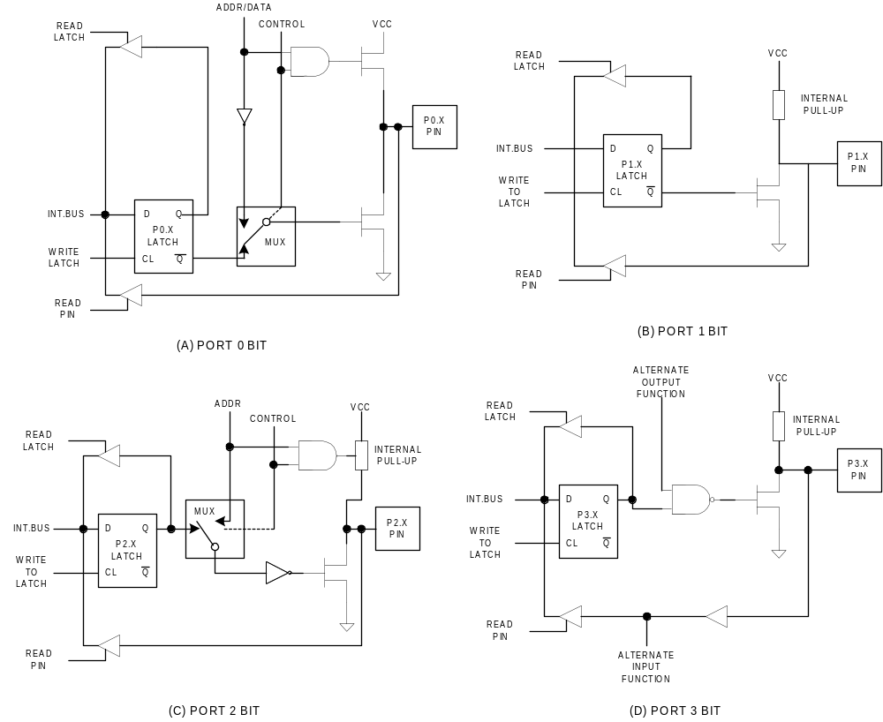รูปที่ 2.5 แสดงโครงสร้างแต่ละบิทภายในพอร์ตอินพุท/เอาท์พุทของ 8031

2.2.3.3 การใช้งานพอร์ตเป็นการเอาท์พุท
เมื่อมีการส่งข้อมูลที่มีค่าเป็น 0 ให้กับแต่ละบิทของพอร์ตทุกพอร์ต ข้อมูลนี้จะถูกส่งให้กับ ฟลิปฟลอป ซึ่งจะค้างค่านี้เอาไว้ และ มีผลทำให้ทรานซิสเตอร์ที่ทำหน้าที่ขับสัญญาณเอาท์พุทนั้นทำงาน ดังนั้นขาสัญญาณก็จะมีสภาวะเป็นลอจิกต่ำด้วย
ส่วนการส่งข้อมูลที่มีค่าเป็น 1 ออกมานั้น ในการณีที่เป็นการทำงานในแต่ละบิตของพอร์ต1, 2 หรือ 3 จะทำให้ทรานซิสเตอร์ที่ทำหน้าที่ขับสัญญาณเอาท์พุทนั้นหยุดทำงาน มีผลทำให้ขาของสัญญาณเป็น ลอจิกสูงด้วยตัวต้านทานที่ Pull-up อยู่ภายในนั้น แต่สำหรับการทำงานในแต่ละบิตของพอร์ต 0 จะมีผลที่แตกต่างออกไป โดยขาสัญญาณจะเป็นสภาวะอิมพีแดนซ์สูงแทน เนื่องจากไม่มีตัวต้านทานภายในเชื่อมต่ออยู่นั่นเอง ดังนั้นในการใช้งานพอร์ต 0 เป็นการเอาท์พุทข้อมูล จึงจำเป็นต้องใช้ตัวต้านทานภายนอก Pull-up สัญญาณไว้กับลอจิกสูงแทน
2.2.3.4 คำสั่งการใช้งานพอร์ตอินพุท/เอาท์พุท
เนื่องจาก 8031 ใช้หลักการที่เรียกว่า Memory mapped system กล่าวคือ การอ้างถึงพอร์ต, รีจิสเตอร์ หรืออุปกรณ์ต่างๆ ภายในระบบ จะเป็นการติดต่อกับหน่วยความจำตำแหน่งหนึ่งเท่านั้น ดังนั้นในการดำเนินการเพื่อนำเข้าหรือส่งข้อมูลกับพอร์ต จึงเป็นการใช้คำสั่งการอ่านหรือเขียนหน่วยความจำ ณ ตำแหน่งที่ถูกออกแบบ ให้เป็นตำแหน่งของพอร์ต ดังนั้น ในตารางชุดคำสั่งของ 8031 จะไม่มีคำสั่งที่เกี่ยวข้องกับการทำงานของพอร์ตแต่ประการใด
นอกจากนี้ 8031 ยังมีชุดคำสั่งที่จัดการข้อมูลแบบบิทได้โดยตรง (Single-bit operation) ดังนั้นเราสามารถที่จะใช้คำสั่งเหล่านี้จัดการพอร์ตอินพุท/เอาท์พุททั้งหมดแบบเส้นสัญญาณเดี่ยวได้
2.2.3.5 Read-Modify-Write Feature
ในการอ่านค่าของพอร์ตใน 8031 นั้น บางคำสั่งจะอ่านค่าจาก Latch แต่บางคำสั่งจะอ่านค่าสถานะของพอร์ต ซึ่งโดยปกติแล้ว คำสั่งที่อ่านพอร์ตนั้นจะทำการอ่านค่าสถานะของพอร์ต ยกเว้นคำสั่งที่มีลักษณะการทำงานเป็นแบบ Read-Modify-Write ซึ่งเมื่อ Destination operand เป็นพอร์ต หรือบิทของพอร์ตแล้ว คำสั่งดังกล่าวจะไปอ่านค่าที่เก็บไว้ที่ Latch ของพอร์ตแทนที่จะอ่านค่าจาก Pin
เหตุผลที่คำสั่งประเภท Read-Modify-Write ต้องอ่านค่าจาก Latch แทนที่จะอ่านค่าจาก Pin ก็เนื่องมาจากในบางครั้งผู้ใช้นำพอร์ตไปใช้งานเป็นเอาท์พุทพอร์ต เช่นนำไปขับขาเบสของทรานซิสเตอร์ เมื่อมีการเขียนค่าลอจิก ‘1’ ลงไปที่พอร์ต จะทำให้ทรานซิสเตอร์นั้นอยู่ในสภาวะ Turn-on ถ้าซีพียูทำการอ่านค่าพอร์ตดังกล่าวขึ้นมาโดยอ่านค่าสภาวะลอจิกที่ขาของพอร์ตโดยตรงจะได้ค่าเป็นลอจิก ‘0’ ซึ่งผิดจากค่าจริง เพื่อหลีกเลี่ยงปัญหาดังกล่าว จึงใช้วิธีอ่านค่าจาก Latch แทน
คำสั่งที่อ่านค่าจาก Latch มีดังนี้
- CPL PX.Y
- CLR PX.Y
- SETB PX.Y
- XCH A,PX.Y
- ANL PX.Y,A
- ANL PX.Y,#data
- ORL PX.Y,A
- ORL PX.Y,#data
- XRL PX.Y,A
- XRL PX.Y,#data
- INC PX
- DEC PX
- DJNZ PX,label
- MOV PX.Y,C
ถึงแม้ว่าสถาปัตยกรรมของ MCS-51 จะออกแบบให้สามารถใช้พอร์ตทั้ง 4 พอร์ตเป็นพอร์ตอินพุทและเอาท์พุทได้อย่างอิสระ แต่เนื่องมาจากการที่ 8031 ไม่มี ROM ในตัว ดังนั้นในการต่อใช้งานจึงต้องเสียพอร์ต 0 และ 2 ไปในการใช้เชื่อมต่อกับ ROM โดยที่ พอร์ต 0 ทำหน้าที่มัลติเพลกซ์ระหว่างขาแอด เดรสไบท์ต่ำและ Data ส่วนพอร์ต 2 ทำหน้าที่ส่งแอดเดรสไบท์สูงให้กับ ROM

2.2.4 การรีเซ็ท 8031
การรีเซ็ท 8031 ทำได้โดยการบังคับให้ขา RST ซึ่งต่อกับวงจรชมิตต์ทริกเกอร์ (Schmitt trigger) มีสถานะเป็นลอจิกสูงเป็นเวลาอย่างน้อย 2 แมชชีนไซเคิล สัญญาณรีเซ็ทอาจเกิดขึ้นเมื่อใดก็ได้โดยไม่ต้องคำนึงถึงสัญญาณนาฬิกาของออสซิเลเตอร์ที่ใช้ 8031 จะตรวจสอบสถานะที่ขา RST ทุกๆ สเตท 5 เฟส 2 ของแต่ละ แมชชีนไซเคิล
กระบวนการรีเซ็ทภายใน 8031 จะทำงานโดยการโหลดค่า ‘0’ ไปไว้ในรีจิสเตอร์ใช้งานเฉพาะ (Special purpose register) ทุกตัว ยกเว้นรีจิสเตอร์ P0-P3 และ Stack Pointer โดย P0-P3 จะมีค่า FFH ส่วน Stack Pointer จะมีค่า 07H ค่าที่ถูกโหลดไปยังรีจิสเตอร์ใช้งานเฉพาะต่างๆ ภายหลังการรีเซ็ทมีค่าดังตารางที่ 2.3
SFR Name | Reset Value
PC | 0000H
ACC | 00H
B | 00H
PSW | 00H
SP | 07H
DPTR | 0000H
P0-P3 | FFH
ตารางที่ 2.3 แสดงค่าภายหลังการรีเซ็ท

2.2.5 ฐานเวลาในการทำงานของซีพียู 8031
ซีพียูตระกูล MCS-51 มีวงจรออสซิเลเตอร์อยู่ภายใน สำหรับการสร้างพัลซ์ของสัญญาณนาฬิกาซึ่งจะนำไปเป็นฐานเวลาหรือ การกำหนดจังหวะการทำงานของหน่วยการทำงานทั้งหมดให้สอดคล้องกัน(Synchronization) โดยปกติแล้วก็มักจะทำโดยการใช้คริสตอลเชื่อมต่อเข้ากับขาสัญญาณ XTAL1 และ XTAL2 หรืออาจจะใช้สัญญาณนาฬิกาจากภายนอกก็ได้
พัลซ์ความถี่ของสัญญาณนาฬิกาจะเรียกว่า Pulse และคาบของสัญญาณนาฬิกานี้เรียกว่า คาบเวลาออสซิเลเตอร์ (Oscillator Period) คาบเวลาออสซิเลเตอร์จำนวน 2 คาบเรียกว่า State ซึ่งจะนำไปใช้เป็นช่วงเวลาพื้นฐานการทำงานย่อยของไมโครคอนโทรลเลอร์ ช่วงเวลาของ State จำนวน 6 ครั้งเรียกว่า แมชชีนไซเคิล (Machine Cycle) ดังนั้นค่าเวลาหนึ่งแมชชีนไซเคิลจะใช้เวลา 12 คาบเวลาออสซิเลเตอร์ ค่าของแมชชีนไซเคิลนี้นี้จัดเป็นช่วงเวลาที่น้อยที่สุดในการทำคำสั่งใดคำสั่งหนึ่ง ซึ่งหากว่าเป็นคำสั่งที่ซับซ้อนมากก็ต้องใช้เวลานานสองถึงสามแมชชีนไซเคิล
จากรูปที่ 2.6 จะเห็นว่าหาทำคำสั่งที่ใช้เวลา 1 แมชชีนไซเคิลแล้ว จะมีการอ่านคำสั่งที่สเตท 1 หากคำสั่งมีขนาด 2 ไบท์ ก็จะมีการ Fetch ไบท์ที่สองของคำสั่งที่สเตทที่ 4 ของคำสั่ง ส่วนคำสั่งที่ใช้เวลา 2 แมชชีนไซเคิลนั้น จะมีการอ่าน Opcode ที่สเตทแรกและระหว่างนั้นจะไม่มีการ Fetch คำสั่งถัดไปเข้ามา จนกว่าจะทำคำสั่งนั้นเสร็จสิ้น จึงจะเริ่ม Fetch คำสั่งถัดไป
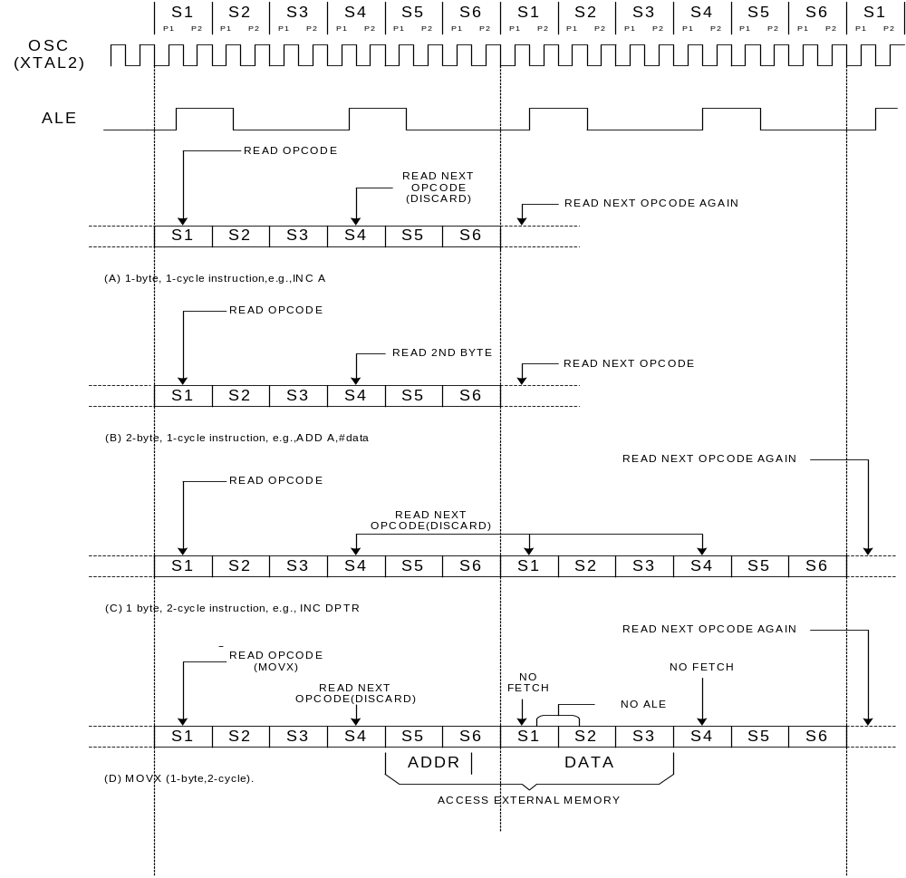รูปที่ 2.6 แสดง State Sequence ของ 8031

ในกรณีที่มีการอ่านหน่วยความจำโปรแกรม เข้ามาจากภายนอกแล้ว จะต้องอ่านข้อมูลเข้ามาทางพอร์ต 0 โดยใช้พอร์ต 2 ในการส่งแอดเดรสไบท์สูงและพอร์ต 0 ในการส่งแอดเดรสไบท์ต่ำ โดยจะมีการอ่านคำสั่งที่ State ที่ 1 และ State ที่ 4 ของคำสั่ง โดยที่หากคำสั่งนั้นมีขนาด 1 ไบท์แล้ว การอ่านคำสั่งใน สเตทที่ 4 ก็จะไม่เกิดขึ้น ดังแสดงในรูปที่ 2.7
2.3 ชุดคำสั่งของ 8031
ไมโครคอนโทรลเลอร์ 8031 มีชุดคำสั่งทั้งสิ้น 111 คำสั่ง แบ่งออกได้เป็น 5 กลุ่มย่อย ตามลักษณะของการทำงาน ดังนี้
- กลุ่มคำสั่งทางคณิตศาสตร์ (Arithmetic instructions)
- กลุ่มคำสั่งทางตรรกศาสตร์ (Logical instructions)
- กลุ่มคำสั่งเคลื่อนย้ายข้อมูล (Data transfer instructions)
- กลุ่มคำสั่งควบคุมลำดับการทำงานของโปรแกรม (Program control instructions)
- กลุ่มคำสั่งประมวลผลแบบบูลีน (Boolean instructions)

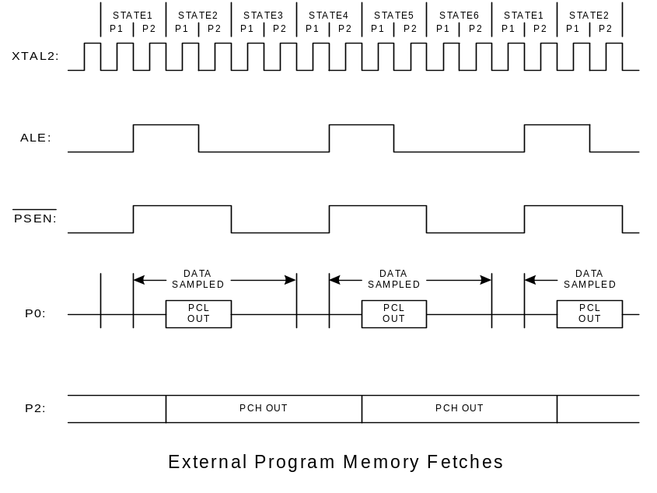รูปที่ 2.7 แสดง Timing diagram ของการ Fetch ข้อมูลจากภายนอกของ 8031

2.4 ตำแหน่งขาของ 8031
ไมโครคอนโทรลเลอร์ 8031 มีตำแหน่งขาดังรูปที่ 2.8
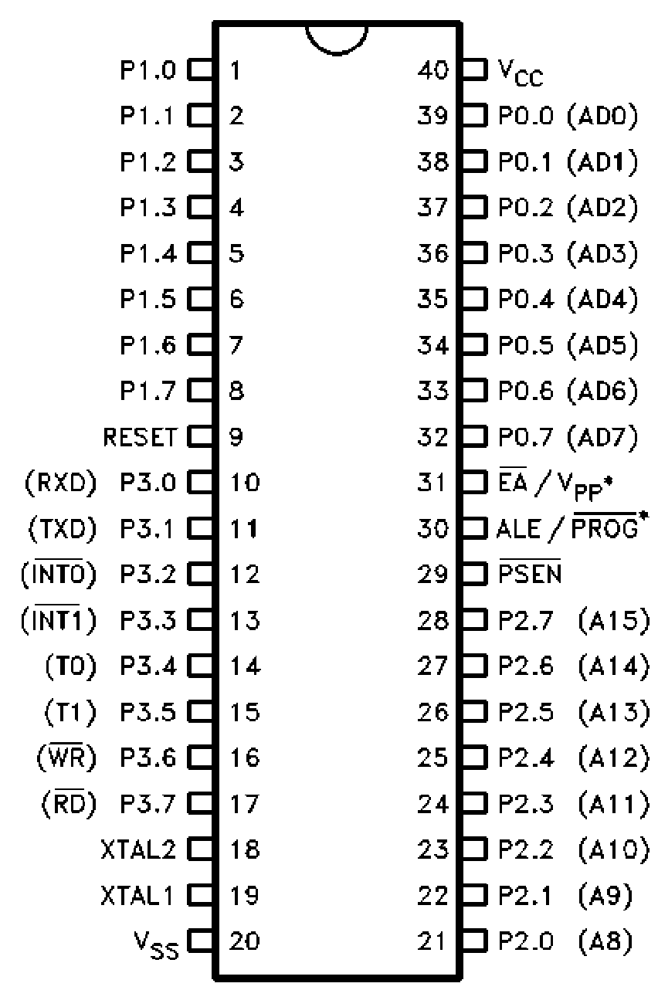
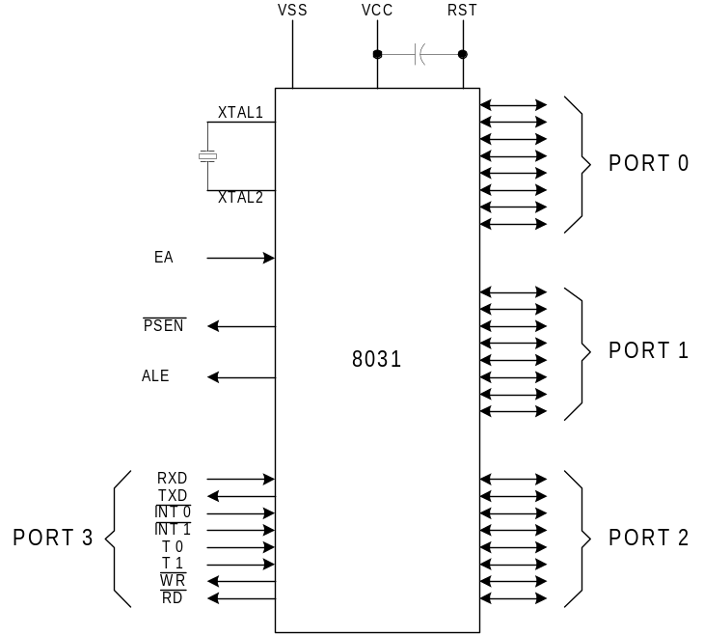

รูปที่ 2.8 แสดงตำแหน่งขาของ 8031

หน้าที่การใช้งานแต่ละขาของชิปไมโครคอนโทรลเลอร์ 8031 มีดังนี้
- ขา Vss (ขา 20 ) สำหรับต่อลงกราวน์
- ขา Vcc (ขา 40) สำหรับต่อแหล่งจ่ายแรงดันกระแสตรงขนาด 5 โวลต์ (DC. 5 Volt)
- ขาพอร์ต 0 (ขา 32-39) มี 8 ขา ใช้เป็นขาสำหรับพอร์ต 0 ขนาด 8 บิต (P0.0-P0.7) พอร์ตนี้ใช้ในการติดต่อหน่วยความจำสำหรับเก็บโปรแกรมและข้อมูลภายนอกชิปด้วย โดยส่งค่าแอดเดรสบัสไบต์ต่ำ(A0-A7) และมัลติเพลกซ์กับการรับส่งข้อมูล (D0-D7) จากหน่วยความจำภายนอกในระหว่างการเขียนหรืออ่านข้อมูล
- ขาพอร์ต 1 (ขา 1-8) มี 8 ขา ใช้เป็นขาสำหรับพอร์ต 1 (P1.0-P1.7) สามารถใช้งานเป็นอินพุทหรือเอาต์พุทพอร์ตทั่วไปได้ หากต้องการใช้งานเป็นอินพุทพอร์ต ต้องโหลดค่า 1 ไปยังแต่ละบิตของพอร์ตนี้ ก่อน
- ขาพอร์ต 2 (ขา 21-28) มี 8 ขา ใช้เป็นขาสำหรับพอร์ต 2 (P2.0-P2.7) ขนาด 8 บิต ใช้สำหรับส่งค่าแอดเดรสบัสไบต์สูง(A8-A15) ในการติดต่อกับหน่วยความจำภายนอก
- ขาพอร์ต 3 (ขา 10-17) มี 8 ขา ใช้เป็นขาสำหรับพอร์ต 3 (P3.0-P3.7) สามารถใช้งานเป็นอินพุทเอาต์พุทพอร์ตทั่วไปได้ หากต้องการใช้งานเป็นอินพุทพอร์ต ต้องโหลดค่า 1 ไปยังแต่ละบิตของพอร์ตนี้เสียก่อน นอกจากนี้ยังใช้งานในหน้าที่พิเศษต่างๆ อีกหลายอย่างดังนี้
- ขา P3.0 ใช้รับข้อมูลจากภายนอกแบบอนุกรม
- ขา P3.1 ใช้ส่งข้อมูลออกไปภายนอกแบบอนุกรม
- ขา P3.2 ใช้เป็นอินพุทเพื่อรับสัญญาณอินเตอร์รัปต์ชนิดที่ 0
- ขา P3.3 ใช้เป็นอินพุทเพื่อรับสัญญาณอินเตอร์รัปต์ชนิดที่ 1
- ขา P3.4 สัญญาณอินพุทให้เคาน์เตอร์ของไทม์เมอร์ 0
- ขา P3.5 สัญญาณอินพุทให้เคาน์เตอร์ของไทม์เมอร์ 1
- ขา P3.6 ใช้เป็นสัญญาณควบคุมการเขียนข้อมูลไปยังหน่วยความจำสำหรับเก็บข้อมูลภายนอกชิป
- ขา P3.7 ใช้เป็นสัญญาณควบคุมการอ่านข้อมูลไปยังหน่วยความจำสำหรับเก็บข้อมูลภายนอกชิป
การใช้งานพอร์ต 3 ในหน้าที่พิเศษดังกล่าวนี้จะต้องโหลดค่า 1 ไปยังแต่ละบิตที่ต้องการใช้ก่อนทุกครั้ง
- ขา RST(ขา 9 ) ใช้สำหรับการรีเซตวงจรทุกอย่างภายในชิป เพื่อเริ่มต้นการทำงานใหม่ การรีเซตใช้เมื่อเริ่มจ่ายพลังงานหรือเมื่อโปรแกรมเกิดการทำงานผิดพลาด เมื่อต้องการรีเซตชิป 8031 ขานี้ต้องมีสถานะ 1 เป็นเวลาอย่างน้อย 2 แมชชีนไซเคิลระหว่างที่ออสซิลเลเตอร์ยังทำงานอยู่ โดยต้องต่อตัวต้านทานค่า 8.2 กิโลโอห์มเพื่อทำหน้าที่พลูดาวน์(รักษาค่าแรงดันไฟฟ้าให้มีสถานะเป็นกราวด์) และเพื่อให้ตัวชิปรีเซตเองเมื่อเริ่มจ่ายพลังงานให้ต่อตัวเก็บประจุขนาด 10 ไมโครฟารัดคร่อมระหว่างขา RST กับ Vcc
- ขา ALE (ขา 30 ) เป็นขาสำหรับใช้ส่งสัญญาณออกไปภายนอก เพื่อควบคุมการแลตช์ค่าแอดเดรสไบต์ต่ำ(Address Latch Enable) จากพอร์ต 0 ในระหว่างการติดต่อหน่วยความจำสำหรับเก็บโปรแกรมหรือข้อมูลภายนอก ปกติเมื่อไม่มีการติดต่อหน่วยความจำภายนอกขานี้จะส่งสัญญาณพัลส์ออกมาด้วยความถี่ 1/8 ของความถี่ออสซิลเลเตอร์ที่ใช้ตลอดเวลา ดังนั้นเราสามารถใช้ความถี่ที่ได้จากขานี้ไปใช้งานอย่างอื่นได้ แต่ความถี่ที่ขานี้จะลดลงครึ่งหนึ่งในระหว่างติดต่อกับหน่วยความจำสำหรับเก็บข้อมูลที่อยู่ภายนอกชิป
- ขา PSEN (ขา 29 ) ใช้ส่งสัญญาณสโตรปเพื่ออ่านคำสั่งจากโปรแกรมที่เก็บไว้ในหน่วยความจำภายนอกชิป (Program Strobe Enable) เมื่อชิปทำงานด้วยโปรแกรมจากภายนอก ขานี้จะส่งสัญญาณ Strobe สองครั้งในแต่ละแมชชีนไซเคิล แต่ในช่วงการเขียนหรืออ่านข้อมูลกับหน่วยความจำภายนอกหรือเมื่อใช้โปรแกรมจากหน่วยความจำสำหรับเก็บโปรแกรมภายในชิปจะไม่มีสัญญาณออกมาจากขานี้
- ขา EA (ขา 31 ) ปกติในไมโครคอนโทรลเลอร์ตระกูล MCS-51 จะใช้ขานี้ในการเลือกว่าจะให้ซีพียู ทำงานจากโปรแกรมที่อยู่ภายในหรือภายนอกชิป โดยหากขานี้มีสถานะเป็น 0 หมายถึงให้ใช้โปรแกรมจากหน่วยความจำที่เก็บโปรแกรมภายนอก หากขานี้มีสถานะเป็น 1 หมายถึงบังคับให้ MCS-51 ใช้โปรแกรมจากหน่วยความจำสำหรับเก็บโปรแกรมภายในชิป แต่เนื่องจากซีพียู 8031 ไม่มีหน่วยความจำภายในชิป ดังนั้นในการต่อใช้งานจะต้องต่อขานี้ลงกราวด์เสมอเพื่อใช้งานกับหน่วยความจำโปรแกรมภายนอก
- ขา XTAL 1 (ขา 19) ใช้ต่อคริสตอลภายนอก โดยเป็นอินพุทเข้าสู่วงจรออสซิลเลเตอร์
- ขา XTAL 2 (ขา 18) ใช้ต่อคริสตอลภายนอก โดยเป็นเอาท์พุทออกจากวงจรออสซิลเลเตอร์

